1. ИНДИВИДУАЛЬНОЕ ЗАДАНИЕ

1.1. Варианты задания
Вариант задания выбирается по двум последним цифрам номера студенческого билета (18). Для всех вариантов задана логическая функция четырех аргументов f (x₁, x₂, x₃, x₄). Логическая функция выбирается в соответствии с набором десятичных чисел, заданным в табл. 1. Набор десятичных чисел определяется на пересечении строки с номером равным номеру предпоследней цифры кода студента и столбца, номер которого равен номеру последней цифры кода студента. Например, если две последние цифры номера студенческого билета: 0 1, то выбирается набор десятичных чисел: 0, 1, 5, 6, 8, 9, 14, двоичные записи этих чисел: 0000, 0001, 0101, 0110, 0100, 0101, 1110 и соответствующая логическая функция:
Таблица 1 – Наборы десятичных чисел, определяющие логическую функцию
Предпоследняя  цифра кода | Последняя цифра кода
Предпоследняя  цифра кода | 1 | 2 | 3 | 4 | 5 | 6 | 7 | 8 | 9 | 0
0 | 0, 1, 5, 6, 8, 9, 14 | 1, 3, 6, 7, 9, 11, 12 | 0, 1, 4, 5, 11, 14, 15 | 0, 1, 3, 5, 7, 8, 12, 14 | 0, 1, 3, 8, 9, 13, 15 | 0, 3, 7, 10, 11, 13, 15 | 2, 5, 8, 12, 13, 14, 15 | 0, 2, 3, 6, 7, 12, 13 | 1, 4, 8, 10, 11, 12, 14 | 0, 1, 2, 4, 5, 6, 11, 14
1 | 3, 4, 6, 9, 11, 12, 13 | 0, 2, 4, 5, 6, 13, 14 | 3, 4, 5, 7, 10, 12, 13 | 1, 2, 4, 10, 12, 13, 14 | 1, 2, 4, 5, 6, 9, 10, 13 | 0, 1, 5, 7, 9, 10, 13 | 1, 2, 6, 8, 10, 14, 15 | 2, 3, 4, 6, 10, 11, 13 | 0, 7, 9, 10, 13, 14, 15 | 2, 3, 6, 7, 9, 10, 11
2 | 4, 5, 8, 10, 11, 12, 13 | 0, 2, 4, 6, 9, 11, 12 | 2, 6, 9, 10, 11, 13, 15 | 0, 1, 4, 5, 6, 7, 9, 12 | 0, 6, 9, 11, 13, 14, 15 | 2, 4, 5, 6, 7, 8, 15 | 3, 4, 6, 8, 11, 12, 14 | 4, 7, 8, 10, 12, 14, 15 | 1, 4, 5, 6, 11, 12, 14 | 0, 2, 3, 5, 8, 10, 13
3 | 1, 3, 6, 7, 8, 10, 15 | 0, 1, 2, 6, 7, 9, 14, 15 | 0, 2, 5, 7, 8, 10, 14 | 3, 4, 5, 10, 12, 13, 14 | 1, 2, 4, 5, 6, 9, 10, 13 | 2, 3, 6, 7, 10, 11, 12 | 1, 3, 6, 9, 11, 12, 13 | 0, 1, 7, 8, 10, 12, 14 | 2, 3, 5, 10, 11, 12, 13 | 0, 1, 3, 6, 8, 12, 13
4 | 0, 1, 3, 6, 9, 12, 13 | 1, 5, 7, 8, 19, 12, 14 | 0, 1, 6, 7, 9, 12, 13 | 1, 6, 7, 9, 10, 11, 14 | 0, 1, 2, 9, 12, 13, 14 | 0,1,10, 11, 12, 14, 15 | 0, 1, 2, 4, 6, 11, 14 | 1, 4, 8, 10, 11, 12, 14 | 0, 3, 6, 7, 8, 14, 15 | 1, 3, 6, 8, 9, 12, 13
5 | 0, 1, 6, 7, 8, 9, 15 | 0, 1, 2, 9, 12, 13, 14 | 2, 3, 6, 7, 9, 11, 12 | 5, 7, 8, 9, 10, 13, 15 | 0, 1, 2, 4, 6, 11, 15 | 3, 4, 5, 6, 7, 8, 10, 11 | 1, 2, 5, 7, 10, 13, 15 | 0, 3, 7, 8, 11, 12, 14 | 1, 3, 5, 6, 8, 9, 10, 13 | 0, 3, 4, 10, 12, 13, 14
6 | 2, 3, 4, 10, 11, 13, 15 | 1, 3, 5, 7, 9, 12, 14 | 0, 3, 7, 8, 11, 12, 14 | 0, 2, 4, 6, 10, 13, 15 | 2, 3, 4, 6, 7, 11, 15 | 2, 3, 5, 7, 9, 10, 11 | 3, 4, 5, 6, 7, 8, 10, 11 | 0, 1, 4, 5, 6, 11, 14 | 1, 4, 6, 11, 12, 14, 15 | 0, 2, 4, 6, 11, 13, 15
7 | 0, 4, 5, 6, 8, 11, 14 | 0, 2, 4, 5, 6, 11, 14 | 4, 5, 9, 10, 11, 14, 15 | 1, 2, 6, 8, 9, 12, 13 | 0, 3, 4, 5, 11, 12, 13 | 0, 2, 4, 6, 7, 9, 13 | 0, 2, 5, 7, 9, 13, 14 | 2, 3, 6, 7, 8, 11, 12 | 1, 4, 6, 11, 12, 14, 15 | 0, 2, 4, 6, 11, 13, 15
8 | 1, 2, 3, 4, 7, 11, 15 | 1,4,10, 11, 12, 14, 15 | 0, 1, 4, 5, 6, 10, 11 | 2, 3, 6, 6, 7, 8, 9, 13 | 1, 5, 8, 9, 10, 11, 12 | 3,6,10, 11, 12, 13, 14 | 1, 3, 4, 7, 8, 11, 15 | 0, 2, 7, 8, 9, 10, 15 | 2, 5, 6, 8, 9, 10, 11 | 4, 6, 8, 9, 11, 13, 15
9 | 0, 2, 4, 6, 7, 9, 15 | 1, 2, 4, 6, 7, 9, 10 | 4, 6, 9, 10, 11, 12, 14 | 1, 3, 5, 7, 8, 9, 14 | 0, 2, 6, 7, 10, 13, 15 | 1, 5, 8, 10, 11, 12, 14 | 2, 3, 7, 9, 11, 12, 15 | 2, 3, 4, 6, 8, 10, 11 | 0, 2, 4, 8, 10, 13, 15 | 1, 3, 4, 5, 9, 10, 11

1.2. Содержание задания
После получения выражения логической функции требуется:
- Определить количество и тип логических элементов, необходимых для реализации исходной функции.
- Построить комбинационную схему, реализующую исходную функцию.
- Минимизировать полученную функцию.
- Построить таблицы истинности для исходной и минимизированной функции и проверить правильность полученных результатов.
- Определить количество и тип логических элементов, необходимых для реализации минимизированной функции.
- Построить комбинационную схему, реализующую минимизированную функцию.
- Преобразовать минимизированную функцию к виду удобному для реализации в базисе логических элементов И-НЕ.
- Построить комбинационную схему, реализующую минимизированную функцию в базисе И-НЕ.
- Преобразовать минимизированную функцию к виду удобному для реализации в базисе логических элементов ИЛИ-НЕ.
- Построить комбинационную схему, реализующую минимизированную функцию в базисе ИЛИ-НЕ, сделать выводы о выборе оптимальной схемы.

2. МЕТОДИЧЕСКИЕ УКАЗАНИЯ К ИНДИВИДУЛЬНОМУ ЗАДАНИЮ

2.1. Логические элементы, реализующие булевы функции
Реальные логические элементы, реализующие элементарные булевы функции приведены в табл. 2.
Таблица 2 – Логические элементы, реализующие булевы функции
Имя функции | Логическое выражение | Графическое изображение элемента
Имя функции | Логическое выражение | Россия, Европа | Америка, Англия
НЕ |  | 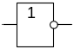 | 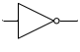
2И | 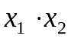 | 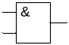 | 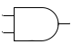
3И | 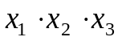 | 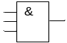 | 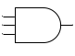
4И | 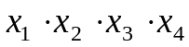 | 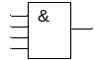 | 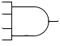
2И-НЕ | 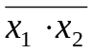 | 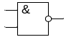 | 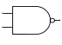
3И-НЕ | 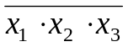 | 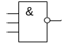 | 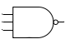
4И-НЕ | 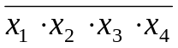 | 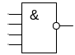 | 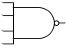
2ИЛИ | 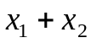 | 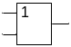 | 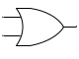
3ИЛИ | 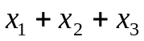 | 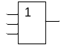 | 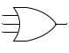
4ИЛИ | 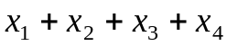 | 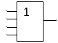 | 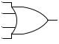
2ИЛИ-НЕ | 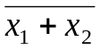 | 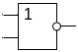 | 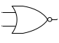
3ИЛИ-НЕ | 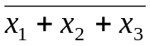 | 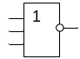 | 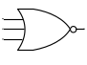
4ИЛИ-НЕ | 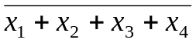 | 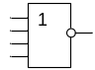 | 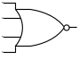

2.2. Основные понятия и определения алгебры логики
Переменные величины (аргументы – x₁, x₂, x₃, …, x_{n}) и функции от них в цифровой схемотехнике имеют значения 0 или 1, что хорошо согласуется с требованиями алгебры логики. C логическими переменными можно выполнять следующие операции: дизъюнкция (сложение) – функция ИЛИ, конъюнкция (умножение) – функция И, инверсия (отрицание) – функция НЕ. Произвольная логическая функция от n аргументов f (x₁, x₂, x₃, …, x_{n}) может быть выражена через указанные логические функции.
Дизъюнктивная нормальная форма (ДНФ) записи логической функции – это дизъюнкция нескольких конъюнкций аргументов, каждый из которых может входить в любую из конъюнкций с инверсией либо без нее. Если каждое слагаемое ДНФ содержит все n аргументов, то форма записи логической функции называется совершенной дизъюнктивной нормальной формой (СДНФ).
Минтермы – это конъюнкции значений входных переменных, для которых f (x₁, x₂, x₃, …, x_{n}) = 1.
Выражение логической функции через элементарные логические функции И, ИЛИ, НЕ не всегда принимает простейший вид. Пользуясь известными правилами можно упрощать и преобразовывать логические выражения. Упрощение формы записи логических функций проводится с целью получения такого вида формулы, при котором реализующее ее устройство имело минимальное количество логических элементов.
Одним из методов упрощения ДНФ является использование законов склеивания и поглощения. Процедура упрощения логической функции облегчается при использовании метода карт Карно. Карты Карно представляют собой прямоугольные таблицы, общее число клеток которых совпадает с числом возможных комбинаций рассматриваемых n аргументов.
В каждую клетку карты Карно заносится значение логической функции. Аргументы размещаются так, чтобы два смежных минтерма, отличающихся значением только одной переменной, находились в соседних клетках. Соседними считаются клетки, имеющие общие стороны и расположенные на краях соседних столбцов. Для функции четырех аргументов f (x₁, x₂, x₃, x₄) наборы аргументов в карте Карно показаны на рис. 1.
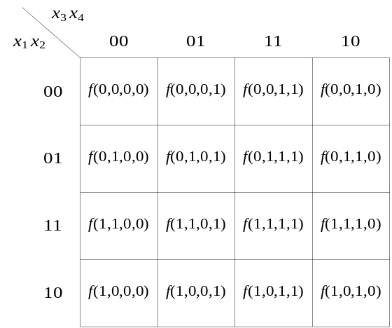
Рис. 1
Ячейки, наборы аргументов которых соответствуют минтермам исследуемой логической функции, заполняются единицами. После заполнения карты Карно приступают к процедуре склейки, смысл которой состоит в охватывании замкнутыми контурами соседних заполненных единицами ячеек.
Количество охватываемых (склеиваемых) клеток должно быть кратно целой степени числа 2. При склеивании стремятся получать как можно более крупные группы. Из различных вариантов склеивания необходимо выбирать наиболее рациональный – с наименьшим числом групп, с крупными группами и с наименьшим количеством перекрытий между группами (перекрытия тем не менее допускаются). Далее в каждой склейке определяются аргументы, которые не меняют своего значения, и записывают конъюнкцию этих аргументов для каждой склейки. Дизъюнкция полученных на предыдущем этапе конъюнкций аргументов даст простейшую форму записи логической функции.
Прежде чем заполнять карту Карно рекомендуется составить таблицу истинности исходной логической функции. На рис. 2 приведен пример таблицы истинности некоторой функции четырех переменных, показана соответствующая карта Карно и проиллюстрирована процедура склеивания и записи минимизированной функции.
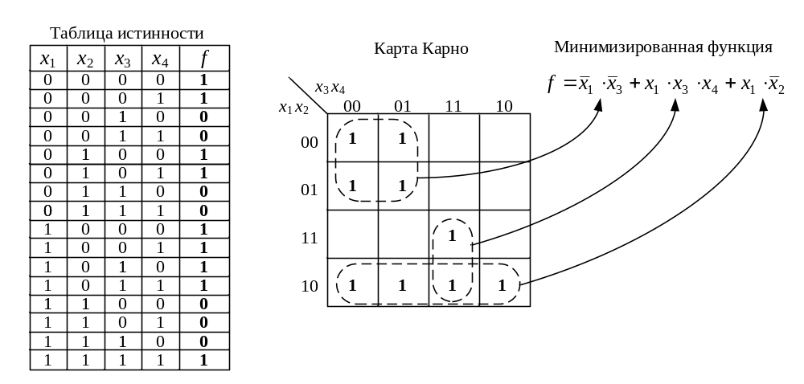
Рис. 2

2.3. Пример выполнения индивидуального задания
В качестве примера рассмотрим логическую функцию трех аргументов
.
На рис. 3 приведена принципиальная схема комбинационного устройства, реализующего исходную функцию, схема содержит 11 элементов – 3 элемента НЕ, 6 элементов 3И, 1 элемент 4ИЛИ, 1 элемент 3ИЛИ.

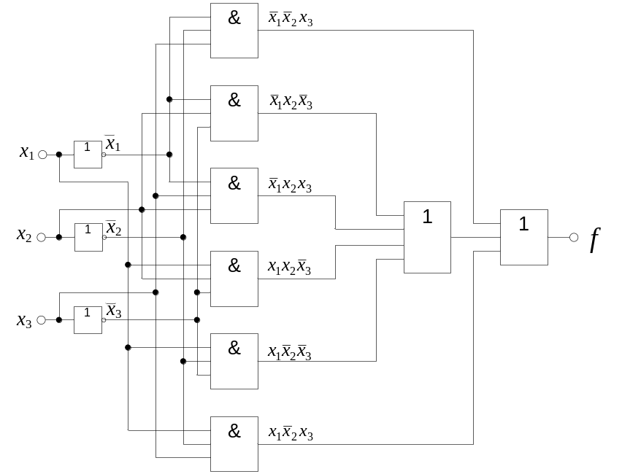
Рис. 3

На рис. 4 приведена таблица истинности для исходной функции трех аргументов, а также показана соответствующая карта Карно и проиллюстрированы варианты склеивания и минимизации.
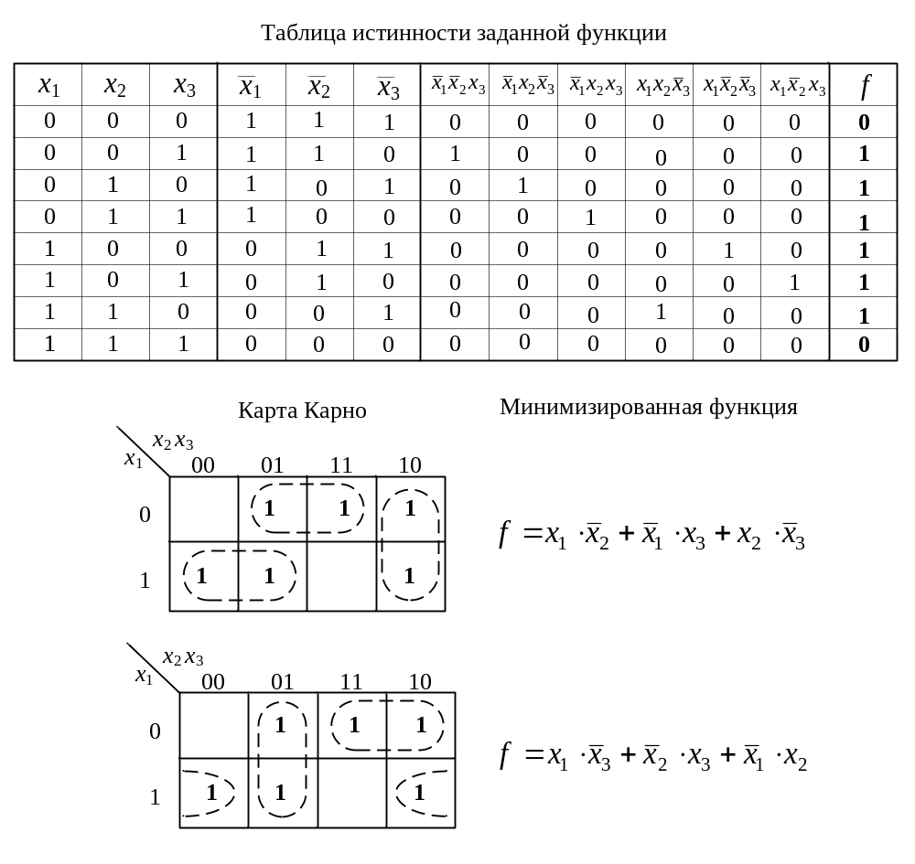
Рис. 4
Полученные минимизированные функции эквивалентны по сложности и обе могут быть использованы для схемной реализации. На рис. 5 приведена таблица истинности минимизированной функции 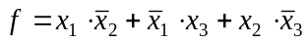, которая совпадает с таблицей истинности заданной функции, что подтверждает правильность полученных результатов.
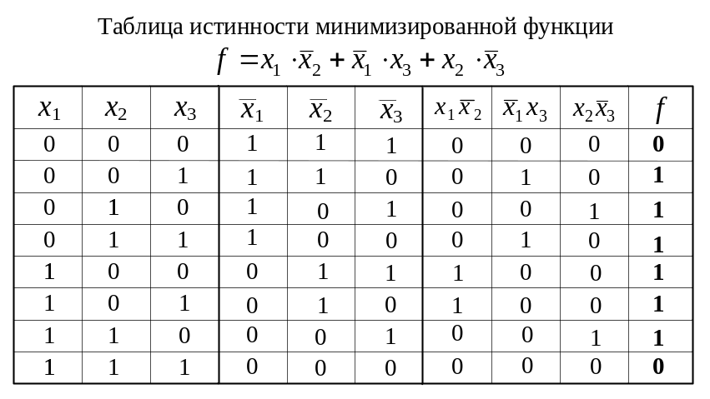
Рис. 5

На рис. 6 приведена принципиальная схема комбинационного устройства, реализующего минимизированную функцию . Для ее реализации необходимо 7 элементов – 3 элемента НЕ, 3 элемента 3И, 1 элемент 3ИЛИ.
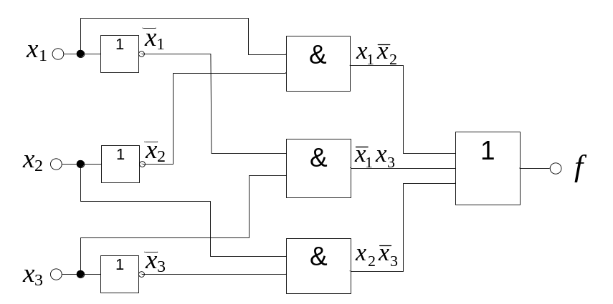
Рис. 6

Для реализации минимизированной функции в базисе И-НЕ воспользуемся правилом де Моргана: 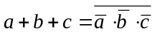; 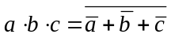.
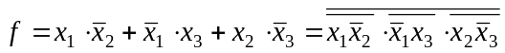.
Принципиальная схема комбинационного устройства, реализующего минимизированную функцию в базисе И-НЕ, приведена на рис. 7. Данная схема содержит всего 7 элементов – 6 элементов 2И-НЕ и 1 элемент 3И-НЕ.
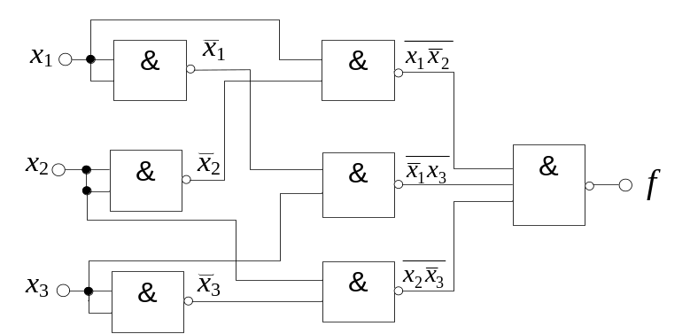
Рис. 7
Для реализации минимизированной функции в базисе ИЛИ-НЕ также необходимо воспользоваться приведенным выше правилом де Моргана:
.
Последнее выражение можно дополнительно упростить, воспользовавшись законами алгебры логики и следствиями из них:
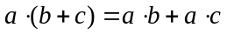; 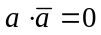; 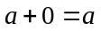,
откуда:
Принципиальная схема комбинационного устройства, реализующего минимизированную функцию в базисе ИЛИ-НЕ, приведена на рис. 8. Данная схема содержит наименьшее число элементов и может считаться оптимальной для реализации заданной функции.
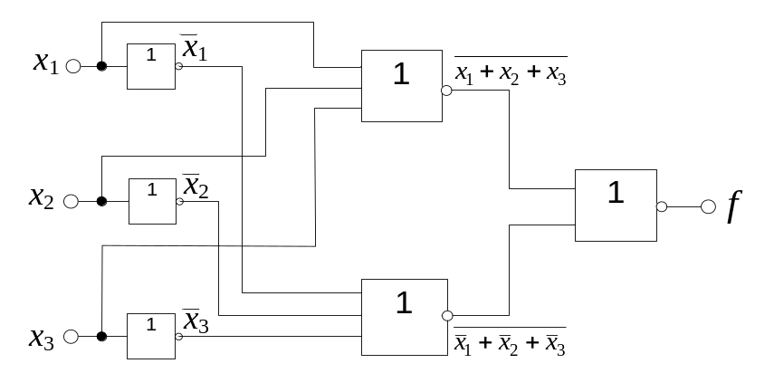
Рис. 8

